Dijagrami toka u Tikzu

Jedna od mnogih stvari za koje možemo upotrebljavati Tikz okruženje u latex uređivaču je svakako i izrada dijagrama toka. Dijagrame toka korištenjem Tikz-a izrađujemo pomoću raznih elemenata predefiniranih unutar samoga okruženja te njegovih raznih biblioteka.

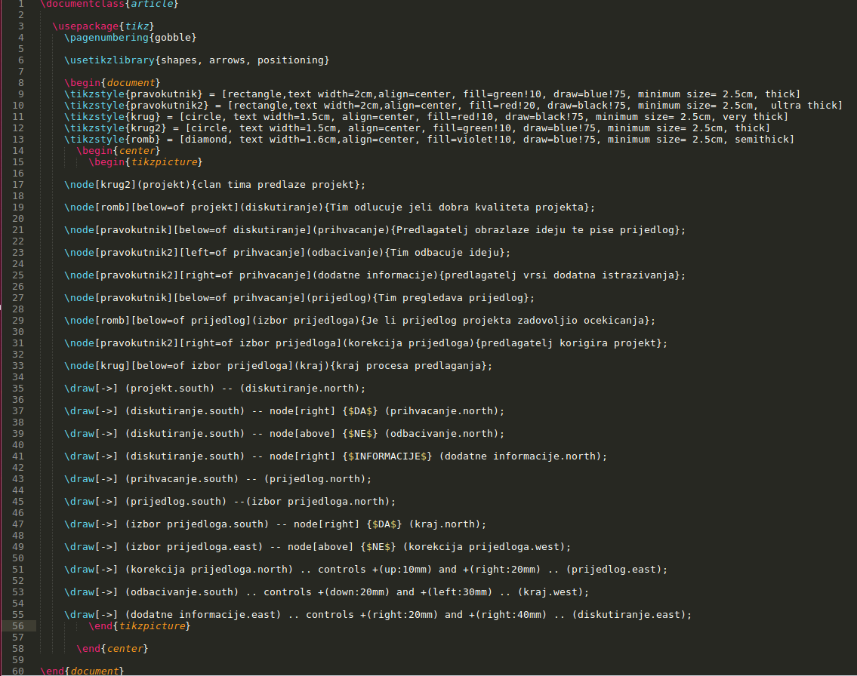
Slika 1-Kod dijagrama toka

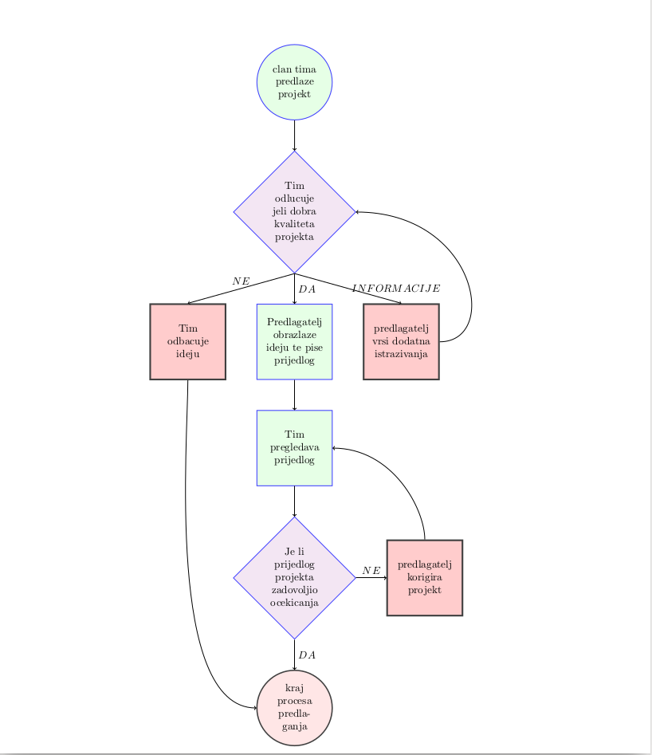
Slika 2-Izgled dijagrama toka

Na početku izrade dijagrama u preambuli dokumenta potrebno je deklarirati kako se radi o paketu naredbi Tikz pomoću \usepackage{tikz} naredbe.

Također u preambuli se deklariraju i biblioteke iz Tikz skupa pomoću gore prikazane naredbe koje ćemo koristiti, a koje će nam uvelike olakšati izradu dijagrama zbog predefiniranih elemenata koje sadržavaju.
Neke od najčešće korištenih tikz biblioteka su:
- arrows – koristi se za crtanje različitih vrsta strelica
- backgrounds – koristi se za definiranje različitih pozadina slika
- chains – služi za lakše poravnavanje grafičkih elemenata u dokumentu
- shapes – Jedna od najbitnijih biblioteka Tikz-a koja služi za definiranje različitih geometrijskih elemenata kao i raznih drugih oblika
Biblioteke koje smo koristili pri izradi dijagrama toka u primjeru su:
- shapes – upravo zbog mogućnosti crtanja različitih geometrijskih oblika koji su nam pogodni u izradi dijagrama.
- arrows – kako bismo mogli povezati nacrtane objekte
- positioning – kako bismo mogli slagati elemente u određene odnose jedan naprema drugom

tikzstyle naredbu koristimo za deklaraciju različitih objekata koje ćemo kasnije koristiti. Pomoću ove naredbe predefiniramo procesoru kako će izgledati pojedini objekt kojega ćemo kasnije moći jednostavno pozvati pomoću dodjeljene oznake bez potrebe za konstantnim upisivanjem podataka svaki puta kad nam je taj objekt potreban.
U konkretnom primjeru jedan od elemenata koje smo definirali ima naziv romb koji se piše u vitičastim zagradama, a također smo mu definirali i određene atribute koje smo upisali u uglatim zagradama:
- diamond – označava kako se radi o obliku romba odnosno dijamanta
- text width=1.6cm – označava kako će širina teksta biti 1.6 cm
- align=center – tekst unutar objekat će biti centralno poravnat
- fill=violet!10 – označava kako će objekt biti ispunjen ljubičastom bojom kojoj će intenzitet biti 10%
- draw=blue!75 – obrubljuje objekt sa crtom plave boje intenziteta 75%
- minimum size=2.5cm – označava kako minimalna veličina tog elementa mora biti 2.5cm
- semithick – označava debljinu crte obruba elementa u ovom slučaju poludebela

Nakon što smo definirali objekte koje ćemo koristiti potrebno je definirati okruženje u kojem ćemo raditi.

Kada smo deklarirali okruženje krećemo sa slaganjem elemanata. Glavna naredba koju ćemo koristiti u ovom dijelu je upravo /node naredba. Node je jedna od najsvestranijih naredbi u tikz-u, a tipično se radi o nekom jednostavnom obliku koji u sebi može i ne mora sadržavati neki tekst,a u najjednostavnijem slučaju označava neki tekst koji je postavljen na određenu koordinatu.

U ovom slučaju koristit ćemo node element kako bismo pozvali oblike koje smo prethodno deklarirali u /tikzstyle. U prvoj uglatoj zagradi navedeno je ime elementa kojega pozivamo u ovom slučaju to je element pod nazivom pravokutnik. Drugu uglatu zagradu koristimo kako bismo definirali odnos između trenutnog i njemu susjednog elementa, opcijom below=of stavljamo ga ispod elementa pod nazivom diskutiranje. Oblim zagradama definiramo ime node elementa kojega nazivamo prihvaćanje. I na kraju u uglate zagrade postavljamo tekst koji želimo da se pojavi u objektu.

Sljedeća naredba koju u primjeru uočavamo je /draw koju ćemo koristiti kako bismo strelicama povezali upravo stvorene objekte. Koristit ćemo tri različita oblika kako bismo napravili različite strelice.

Prikazani oblik je najednostavniji kojega ćemo koristiti a sastoji se od uglate zagrade u kojoj smo definirali koji oblik strelice koristimo te sa dvije oble zagrade koje povezuju dva minusa. U prvu oblu zagradu stavljamo ishodište strelice kao i iz kojega dijela objekta izlazi prema stranama svijeta,a u drugu oblu zagradu stavljamo cilj kao i na koju stranu ulazi u objekt.

U sljedeći oblik osim već prije opisanih elemenata dodajemo i node element prije odredišne točke, a koji nam služi za dodavanje opisa na strelicu. U uglatu zagradu node elementa stavili smo kakvo će biti poravnanje teksta u odnosu na strelicu, dok se u uglatima između dva znaka dolara nalazi tekst kojega želimo napisat.
Zadnji oblik kao rezultat nam daje zakrivljenu strelicu, što postižemo dodavanjem controls naredbe koja sadržava dvije zagrade, prva govori koliko će na početku linija strelice ići u definiranom smjeru prije nego što počne ići prema odredištu, a druga koliko strelica mora poći u zadanom smjeru od odredišta prije samog dolaska na odredište.

Program završavamo zatvaranjem tikzpicture okruženja.

